L’histoire de l’Afghanistan
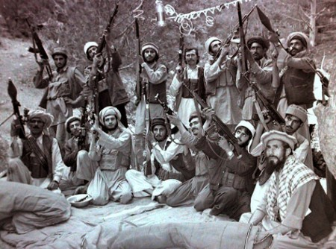
Envahi par les Soviétiques
L’Afghanistan a d’abord été dirigé par des rois jusqu’en 1973, puis par un président.
En décembre 1979, le président afghan est renversé lors d'un coup d'État et le pays est envahi par les troupes soviétiques. Elles veulent soutenir le gouvernement de l’Afghanistan qui se bat contre des rebelles (les moudjahidines, qui pensent que le gouvernement ne respecte pas assez l’islam).
Des moudjahidines.
Par la suite, au milieu des années 80, se développe une véritable guerre entre les

forces du gouvernement et de l’URSS d’une part et les rebelles d’autre part. Le président de l’Afghanistan à cette époque s’appelle Mohammed Nadjibullah. Beaucoup d’Afghans s’engagent alors dans la rébellion antisoviétique : ils veulent faire partir les Soviétiques en les combattant. Le père de Wali en fait aussi partie. Le commandant Massoud lui aussi se bat contre les Soviétiques, et plus tard il s’opposera aux talibans.

Finalement, après dix ans d’enlisement dans une «sale guerre», les Soviétiques, qui ont encouru des pertes sévères (15 000 morts), se retirent de l'Afghanistan en 1989.
Cependant, les conflits ne sont pas terminés et les gouvernements qui vont se succéder ne sont que fantoches, donc ils ne sont pas autonomes.
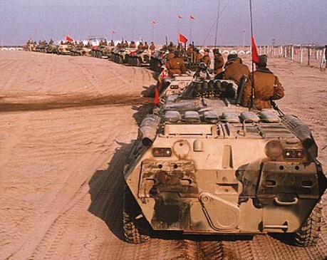
En effet, les moudjahidines se rebellent à nouveau et réactivent ainsi une guerre civile qui oppose deux peuples qui vivent en Afghanistan : les Tadjiks, menés par Hekmatyar, et les Pashtouns, dirigés par Massoud. La guerre civile se poursuit jusqu'en avril 1992, soit jusqu'à la chute de Kaboul, la capitale de l’Afghanistan. Les troupes des moudjahidines peuvent alors établir leur régime islamiste. Ils sont soutenus par les déserteurs de l'armée afghane, le Pakistan et les États-Unis.
Les forces soviétiques quittent l'Afghanistan.

La terreur des talibans
Toutefois, le peuple afghan ne peut toujours pas vivre normalement, car les conflits armés reprennent durant plusieurs années entre les musulmans radicaux et modérés, ainsi qu’entre certaines ethnies (Pachtouns, Tadjiks, Ouzbeks et Hazaras) pour le partage du pouvoir.
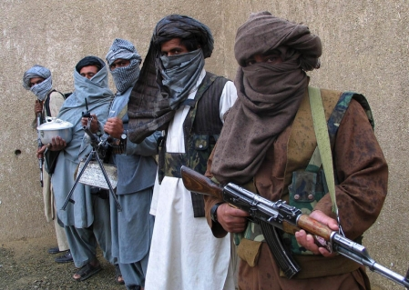
De plus, en été 1994, un nouveau mouvement armé apparaît : celui des talibans, qui sont appelés « les barbus » dans notre livre. Ils accusent les moudjahidines d'avoir trahi la confiance du peuple afghan parce qu’ils n’auraient pas réussi à construire un gouvernement vraiment islamique et veulent reconquérir l’Afghanistan. Par la suite, les talibans balaient tout sur leur passage, reprennent Kaboul en septembre 1996 et réussissent à contrôler les deux tiers du pays.

Ils imposent ensuite aux Afghans leur vision très stricte de la loi coranique, comme l'interdiction aux femmes de se dévoiler — avec le port obligatoire du tchador — et de travailler, ainsi que l'interdiction de la musique, de la danse, de la peinture, du dessin, des jeux traditionnels (incluant les cerfs-volants et les poupées pour les enfants), des costumes occidentaux, des chaussettes blanches, des sacs de papier, etc. Les cinémas sont fermés, les cassettes et les films brûlés, les télévisions et les vidéos cassées (et dénoncées comme des «boîtes de Satan »). On interdit aussi les hôpitaux aux femmes, après leur avoir interdit de se faire soigner par un médecin homme. La répression touche aussi les hommes forcés de porter une barbe longue (devant dépasser la largeur d’une main) sous peine d’emprisonnement, de porter des vêtements traditionnels et d’aller prier tous les jours dans les mosquées.
Des talibans.

Les ethnies en Afghanistan

En Afghanistan, il y a beaucoup d’ethnies différentes qui se montrent hostiles (feindlich) les unes aux autres.
Wali et sa famille sont des Tadjiks.
Les talibans sont en majorité Pachtounes. Ils se montrent violents envers les Hazaras, qui
sont chiites, et non pas sunnites comme eux.

Voici un tableau qui te donne un petit aperçu des autres ethnies les plus importantes en Afghanistan :

Ethnie | Nombre approximatif | Langue | Région
Pachtounes | 7 000 000 | pachtou | Sud et Sud-Est; Kaboul
Tadjiks | 3 500 000 | dari | Nord et Nord-Est; Kaboul
Hazaras | 1 500 000 | hazara | Centre (Hazarajat) et Kaboul
Ouzbeks | 1 300 000 | ouzbek | Nord

Images

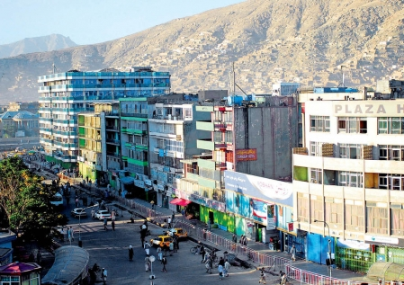
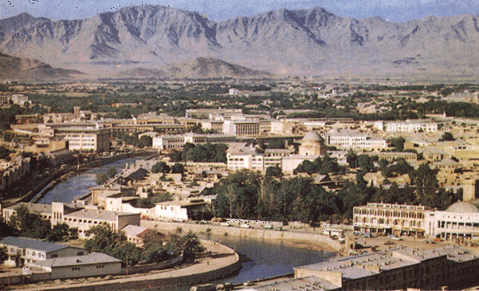
Kaboul, où vit Wali quand il est enfant.

Une révolution.
Les troupes de l’U.R.S.S. (Union des républiques socialistes soviétiques). C’est un état qui a existé entre 1922 et 1991. Il a regroupé quinze républiques : Arménie, Azerbaïdjan, Biélorussie, Estonie, Géorgie, Kazakhstan, Kirghizistan, Lituanie, Lettonie, Moldavie, Ouzbékistan, Russie, Tadjikistan, Turkménistan, Ukraine.
Le régime islamiste impose le respect des lois islamiques (la charia) au peuple.
Des musulmans plus sévères (radicaux) et moins sévères (modérés) dans l’interprétation du Coran et l’application de la charia (la loi islamique). Les islamistes sont des musulmans très radicaux qui veulent un Etat qui impose la charia (la loi musulmane, très stricte).
Ensemble de personnes qui partagent la même langue et la même culture. Voir page suivante pour plus d’informations sur les ethnies en Afghanistan.
Voir la note de bas de page 5 à la page précédente pour la définition du mot « ethnie ».
Comme dans le christianisme, où les catholiques s’opposent aux protestants, dans l’islam, les sunnites (90% des musulmans) s’opposent aux chiites. Les sunnites croient que les successeurs du prophète Mahomet sont les quatre premiers califes, tandis que les chiites ont réservé cette charge au cousin et gendre de Mahomet, Ali, ainsi qu’à sa descendance.

